**重难点突破卷2**

一、我会填。(每题6分，共30分)

1．小刚、小强和小丁在100米赛跑中取得了前三名的成绩。已知小刚不是第一名，小强不是前两名。第一名是(　　　　)。

2．甲、乙、丙三个小朋友分别戴着1顶红帽子、1顶蓝帽子和1顶黄帽子，甲看见1人戴红帽子，1人戴蓝帽子，那么甲戴(　　)帽子。

3．胖胖、笨笨和圆圆是三只可爱的小猪。它们比赛赛跑。笨笨说：“我跑得不是最快的，但比胖胖快。”请你猜一猜，(　　　　)跑得最快，(　　　　)跑得最慢。

4．用、、这三张数字卡片，能摆成(　　)个不同的三位数，分别是(　　　　　　　　)。

5．猜年龄。

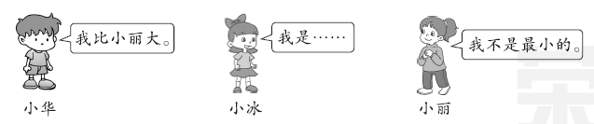

年龄最小的是(　　　　)，年龄最大的是(　　　　)。

二、在方框里填上1～9使算式成立，所填数字不能重复。(10分)

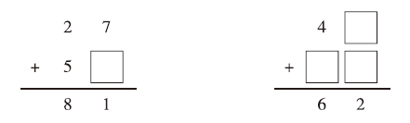

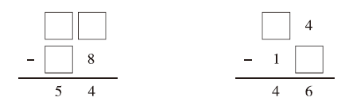

三、走进生活，我会推理。(每题15分，共60分)

1．在下面的方格中，每行、每列都有1～4这四个数，并且每个数在每行、每列都只出现一次。B、C各是几？

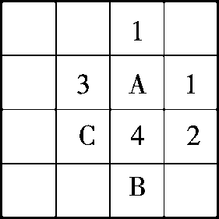

2．李叔叔把红、白、蓝各一个气球送给3位小朋友。根据下面的对话，你能猜出他们分到的各是什么颜色的气球吗？

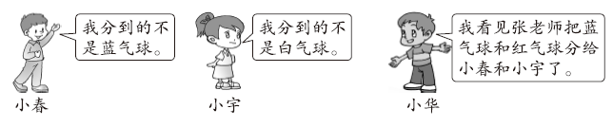

3．小芳、小丽、小明、小强四人同住在一幢四层的楼房里。已知小芳住的比小丽住的楼层高，比小明住的楼层低，小强住顶层，你知道他们分别住第几层吗？请填在下边房子里。

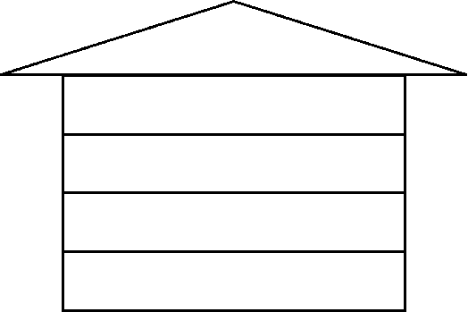

4．小熊家的一罐蜂蜜被偷了，有嫌疑的是小毛、小球、小飞、小米4只小老鼠，现在调查出是体重最重的那只小老鼠偷的，偷蜂蜜的是哪只小老鼠？

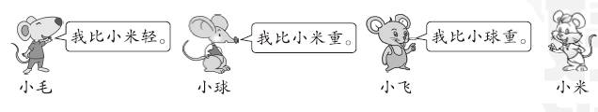

**答案**

一、1．小丁　 [点拨] 也可以这样推理，第一名不是小刚，也不是小强，那第一名就是小丁。

2．黄　3．圆圆　胖胖

4．4　360、306、630、603

5．小冰　小华

二、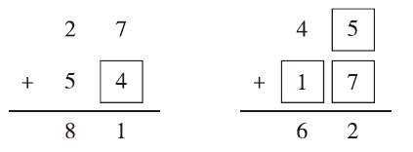

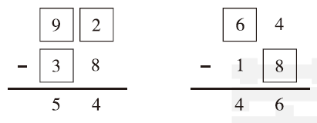

[点拨] 先肯定能填出的数字是4、2、6、8，再确定第2道算式中的十位上只能填1，还剩下3、5、7、9，而只有9－3＝6，如果被个位借“1”后，就是5，所以9和3填在第3道算式里。第2道算式中5和7位置可互换。

三、1．口答：B是3，C是1。

2．口答：小华分到的是白气球，小春分到的是红气球，小宇分到的是蓝气球。

3. 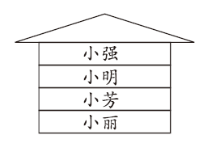

4．口答：偷蜂蜜的是小飞。

[点拨] 从三句话推理出，小飞体重最重。